重 要 书 讯

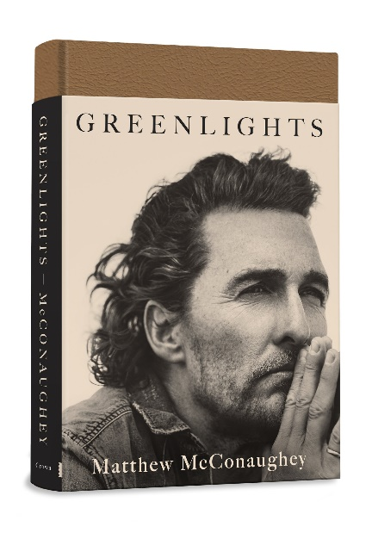
中文书名：《绿灯》
英文书名：GREENLIGHTS
作 者：Matthew McConaughey
出 版 社：Crown
代理公司：WME/ANA/ Jackie Huang
页 数：153
出版时间：2020.10
代理地区：中国大陆、台湾
审读资料：样章
类 型：回忆录

美国代理人推荐信：

很高兴能与大家分享这个令人激动万分的新项目，这是一份还在保密阶段的出版计划，所以审读资料的提供需要签署保密协议的程序来进行。

就我个人而言，虽然完全不清楚此书能带来什么样的结果，但是我觉得阅读本身就足以给我带来巨大的快乐。马修用坦诚的态度来书写自己在娱乐圈打拼多年的生活经历，非常私密的内容又十分诙谐有趣、睿智聪明，饱含深情，令人振奋，毫无矫揉造作。

向您透露一些背景信息，皇冠出版社的吉莉安•布莱克（Gillian Blake）获得了这本书的北美出版权，他们计划在今年年底出版本书。

《绿灯》（GREENLIGHTS）是一部充满喜悦和启迪的回忆录，奥斯卡金像奖获得者马修·麦康纳（Matthew McConaughey）在这本书里分享了许多他所经历的坎坷，和他从中吸取的经验教训，它就像是一张精心绘制的路线图，助你在生活中获得更大的满足。马修把这部书分成了八个部分，他把塑造自己内心的经历都交织到一起。从坎坷的童年，到他在好莱坞快速成名的奋斗，再到成长为丈夫、父亲和奥斯卡金像奖得主——他把这些经历用日记条目、保险杠贴纸和他一路走来收集起来的充满雄心壮志的话语（例如“只求生存”，“生命都是逗号，没有句号”等等）呈现在读者眼前。

在电影、名声和赞誉出现在麦康纳生命中之前，他只是一个充满快乐的孩子，在德克萨斯州一所房子里，由他那具有传奇色彩的父母养育长大。然而，在他十八岁那样，麦康纳决定离开舒适的家，手握日记，启程去未知的世界里闯荡一番。在接下来的三十多年里，他将走遍世界各地——从澳大利亚到德国的高速公路，从亚马逊河到非洲，从马蒙特城堡到西南部的拖车公园，每到一个地方，他都会记录下他的生活的故事、经历的真相，以及在路上得到的教训。
现在回想起来，马修意识到，在这些日记的字里行间，记录下了塑造他这个人的存在的生活哲学——这一切的重点都在于理解何时、以何种方式消除生活中出现的摩擦。如果你能消除一切阻碍你前进的因素，那么你就一定能享受一种持续的成功和心满意足的状态，他把这种方式成为“捕捉绿灯”。

《绿灯》是一本只有马修·麦康纳才能写出来的书，它能帮你在生活中得到更多“好吧，好吧，好吧”（"alright, alright, alright"）的实用指南。我已经迫不及待想要听听你对这本书的看法了。

作者简介：
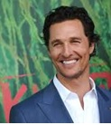
马修·麦康纳（Matthew McConaughey），1969 年11月4日出生在德克萨斯州的尤瓦尔迪，是家里三个孩子中最小的。他有爱尔兰血统，信仰卫理公会。他的母亲Mary Kathleen是一名幼儿园的教师，父亲James Donald McConaughey是一家加油站的老板。后来他的母亲与父亲离婚了，此后各自多次结婚。最初，马修·麦康纳并没有对表演产生兴趣，对父亲的生意毫无兴趣的他，本来想成为一名律师，却受到《世界上最伟大的销售员》的灵感启发，把专业从法律改成了电影 。

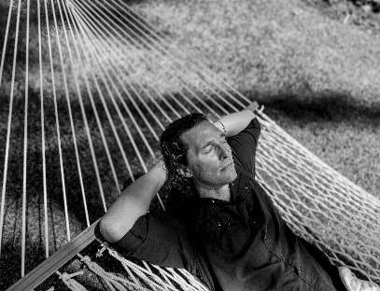
1993年，他出演了第一部电影《年少轻狂》。从1994年在《德州电锯杀人狂4》中饰演一个阴郁疯狂的嗜血杀手开始转变戏路。2002年，主演《火龙帝国》。2013年，主演克里斯托弗·诺兰执导的科幻电影《星际穿越》。2014年凭借电影《达拉斯买家俱乐部》中的表演获得第71届金球奖最佳男主角与第86届奥斯卡金像奖最佳男主角。2015年凭借《星际穿越》获第41届美国科幻恐怖电影奖土星奖最佳男主角提名。2015年，马修·麦康纳收入2650万美元，居福布斯全球演员富豪榜排名第17位。 2015年1月，马修·麦康纳签约加盟新片《天生就会跑》，在片中饰演一名长跑运动员 。2016年，参演电影《金矿》。2016年，主演电影《琼斯的自由国度》，6月24日北美上映 。2019年10月，主演英国导演盖·里奇的犯罪新片《绅士》。

马修·麦康纳的演艺生涯始于1991年，起初出演了几部学生影片和广告片，并执导了《Chicano Chariots》等短片。一个偶然的机会，他被推荐给导演理查德·林克莱特，在1993年出演了影片《年少轻狂》，饰演伍德森 。此后他获得与蕾妮·齐薇格合作的机会，在1995年的影片《德州电锯杀人狂4》中扮演一个嗜血成性的冷酷杀手。前往洛杉矶发展后，麦康纳先后接下两部作品《小镇疑云》和《杀戮时刻》，与桑德拉·布洛克和凯文·斯贝西等明星配戏。此后他主要的作品有罗伯特·泽米基斯的《超时空接触》、史蒂文·斯皮尔伯格的《勇者无惧》、《牛顿小子》、《猎杀U-571》等，期间他自导自演了长20分钟的短片《The Rebel》。除了动作戏，麦康纳还在分别与詹妮弗·洛佩兹和凯特·哈德森联袂主演的《缘份没法挡》和《十日拍拖手册》中出演。

2002年，他在影片《火龙帝国》中扮演了美国勇士和屠龙猎人。
2005年，马修·麦康纳携手佩内洛普·克鲁兹出演了科幻灾难片《撒哈拉》。2006年，他又出演了《发射失败》。
2011年，马修·麦康纳带着律政惊悚片《林肯律师》重回大众视野。
2012年，马修·麦康纳在电影《达拉斯买家俱乐部》中扮演一个吸毒的瘾君子，为符合角色而在短时间内暴减约13公斤。
2013年，马修·麦康纳确认在克里斯托弗·诺兰的科幻电影《星际穿越》中担纲男主角。年末，马修凭借电影《达拉斯买家俱乐部》先后提名第20届美国演员工会奖最佳男主角和第71届金球奖最佳男主角。
2014年3月，马修·麦康纳获得了第86届奥斯卡最佳男主角。
2015年1月，马修·麦康纳签约加盟新片《天生就会跑》，在片中饰演一名长跑运动员。同年，与布莱丝·达拉斯·霍华德合作出演电影《金矿》，该片于2016年12月29日克罗地亚上映 。
2016年，主演斯蒂芬·金畅销小说《黑暗塔》改编的电影。主演电影《琼斯的自由国度》，6月24日北美上映。主演自杀题材新片《青木原树海》。并为《魔弦传说》和《欢乐好声音》两部动画电影配音。
2018年，与布鲁斯·邓恩合作出演电影《白人男孩瑞克》。
2019年，与安妮·海瑟薇合作主演由斯蒂文·奈特执导的电影《宁静》在美国上映。同年，与扎克·埃夫隆、乔纳·希尔合作主演由哈莫尼·科林执导的电影《海滩流浪汉》在美国上映。同年，与科林·法瑞尔、休·格兰特合作主演由盖·里奇执导的电影《绅士们》（Bush）。12月20日，主演电影《惊涛迷局》。

个人生活
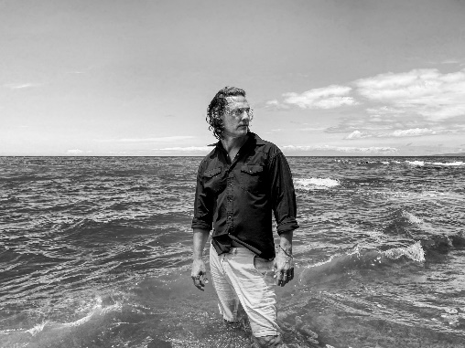
2006年，马修·麦康纳和巴西模特卡米拉·阿尔维斯（Camila Alves）在洛杉矶的一间酒吧相识。2008年7月7日，大儿子列维·麦康纳（Levi Alves McConaughey）出生。2010年，女儿维达·阿尔维斯·麦康纳（Vida Alves McConaughey）出生。2011年，两人于圣诞节订婚。
2012年6月9日，42岁的马修·麦康纳和交往6年的女友卡米拉·阿尔维斯在澳大利亚举行婚礼。12月29日，他们的第三个孩子Livingston Alves McConaughey出生。

马修·麦康纳被称为“好莱坞最狂热的运动爱好者”，他对各种形式的运动都怀抱着极大的热情。除了走红毯，其他时间马修基本上都盘桓流连于各种运动场所，其中海滩是他的最爱，在这里，他可以从事所有水上运动和沙滩体育项目。

以上中文信息摘自摘自百度百科（https://baike.baidu.com/item/马修·麦康纳/7279068?fromtitle=Matthew%20McConaughey&fromid=11266531&fr=Aladdin）.

谢谢您的阅读！
请将回馈信息发至：黄家坤 （Jackie Huang）
安德鲁﹒纳伯格联合国际有限公司北京代表处
北京市海淀区中关村大街甲59号中国人民大学文化大厦1705室, 邮编：100872
电话：010-82504106
传真：010-82504200
Email: JHuang@nurnberg.com.cn
网址：www.nurnberg.com.cn
微博：http://weibo.com/nurnberg
豆瓣小站：http://site.douban.com/110577/
微信订阅号：安德鲁书讯

